**LAPORAN PRAKTIKUM PEMROGRAMAN BERORIENTASI OBYEK**

**MODUL 9**

**ABSTRACT CLASS**



**Disusun Oleh :**

**Nama : Yoga Pramudita**

**NIM : L200200182**

**Kelas : D**

**Matkul : Praktikum PBO**

**PROGRAM STUDI TEKNIK INFORMATIKA**

**FAKULTAS KOMUNIKASI DAN INFORMATIKA**

**UNIVERSITAS MUHAMMADIYAH SURAKARTA**

**TAHUN 2021/2022**

**9.3 LATIHAN**

Dengan menggunakan class MethodAbstract pada program 5 diatas, buatlah class PersegiPanjang, JajarGenjang, Lingkaran, dan Segitiga! Selanjutnya implementasikan method luas() dan keliling() yang sesuai dengan perhitungan masing – masing.

* **MethodAbstract**

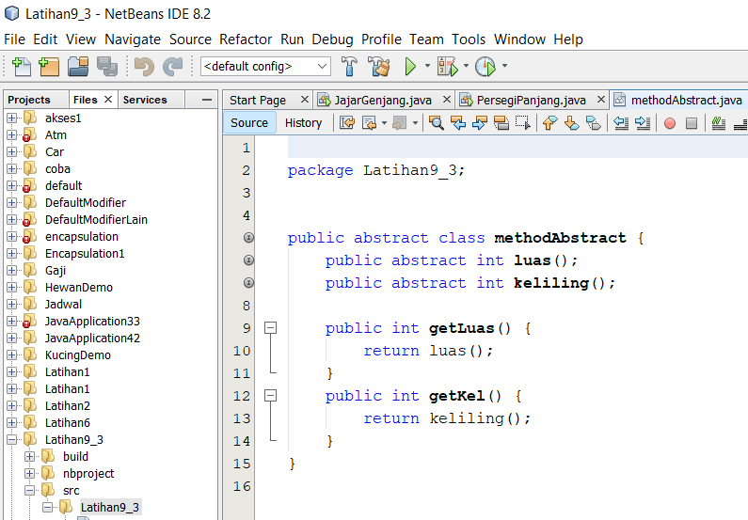

* **Persegi Panjang**

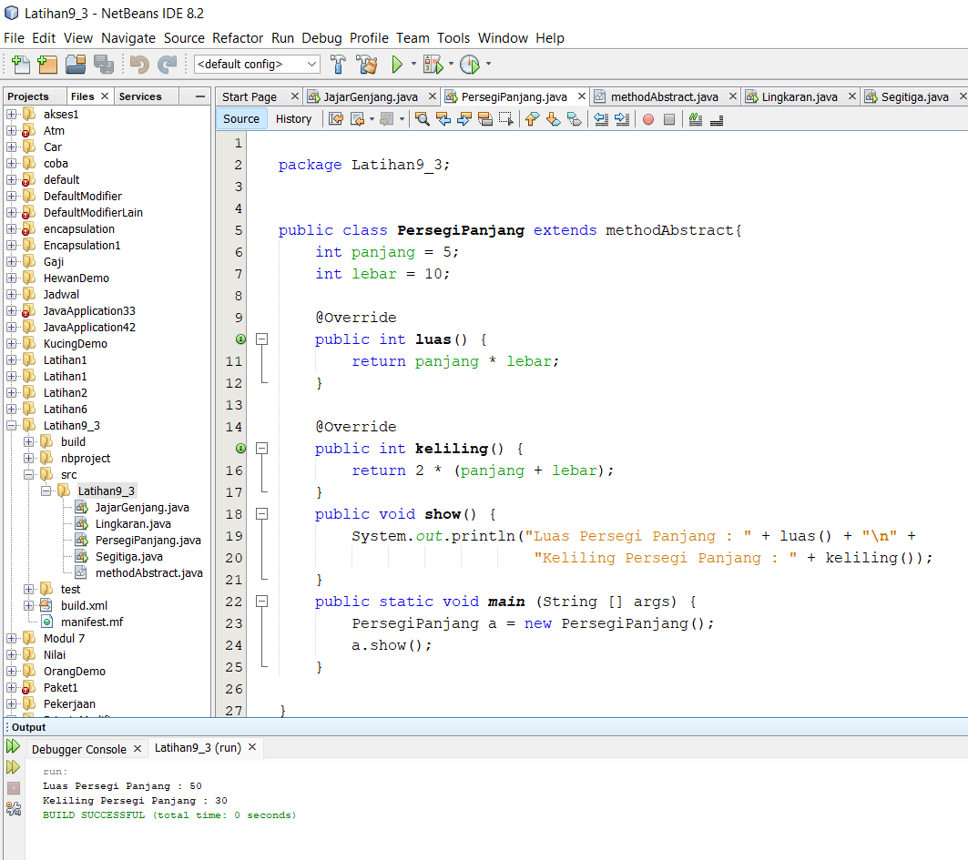

* **Jajar Genjang**

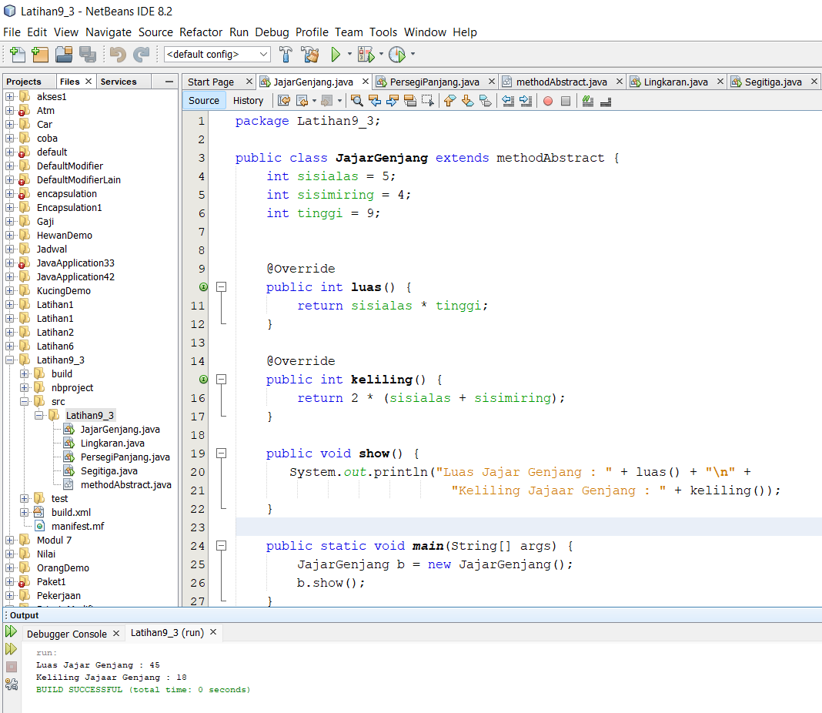

* **Lingkaran**

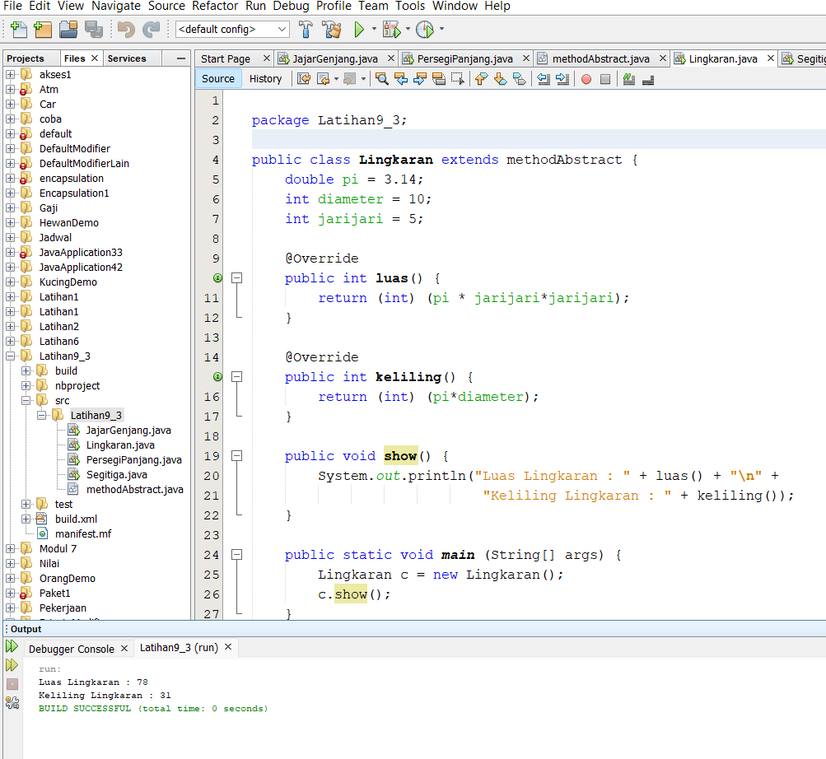

* **Segitiga**

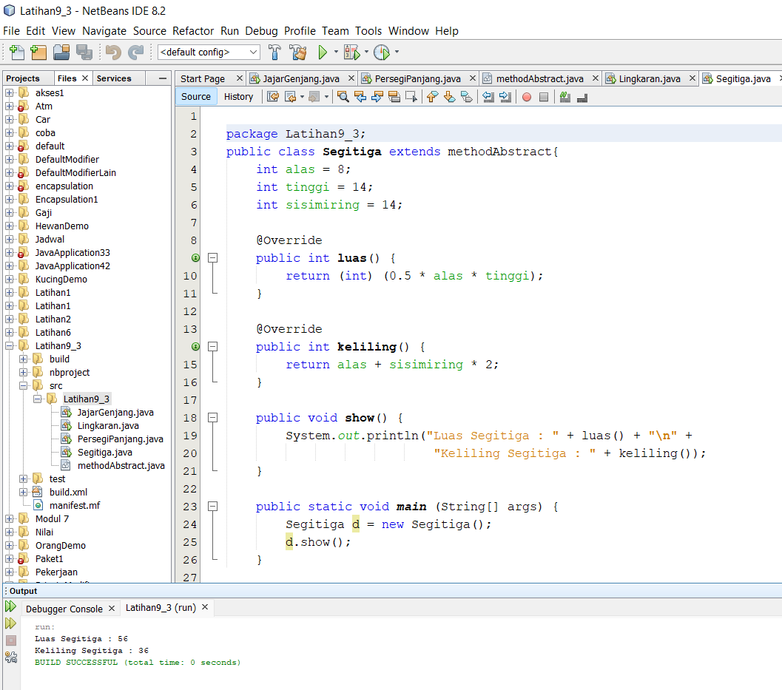

**9.4 TUGAS**

Buatlah class abstract untuk bangun ruang, dengan ketentuan memiliki method abstract untuk menghitung volume dan luas selimut/luas permukaan. Selanjutnya buatlah class Balok, Kubus, Bola, Kerucut, dan PrismaSegitiga untuk mengimplementasikan method abstract tersebut!

* Bangun Ruang

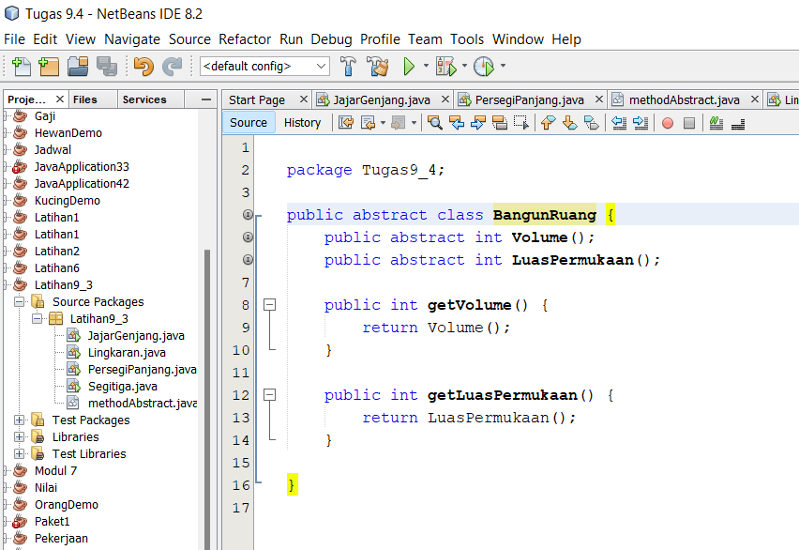

* Balok

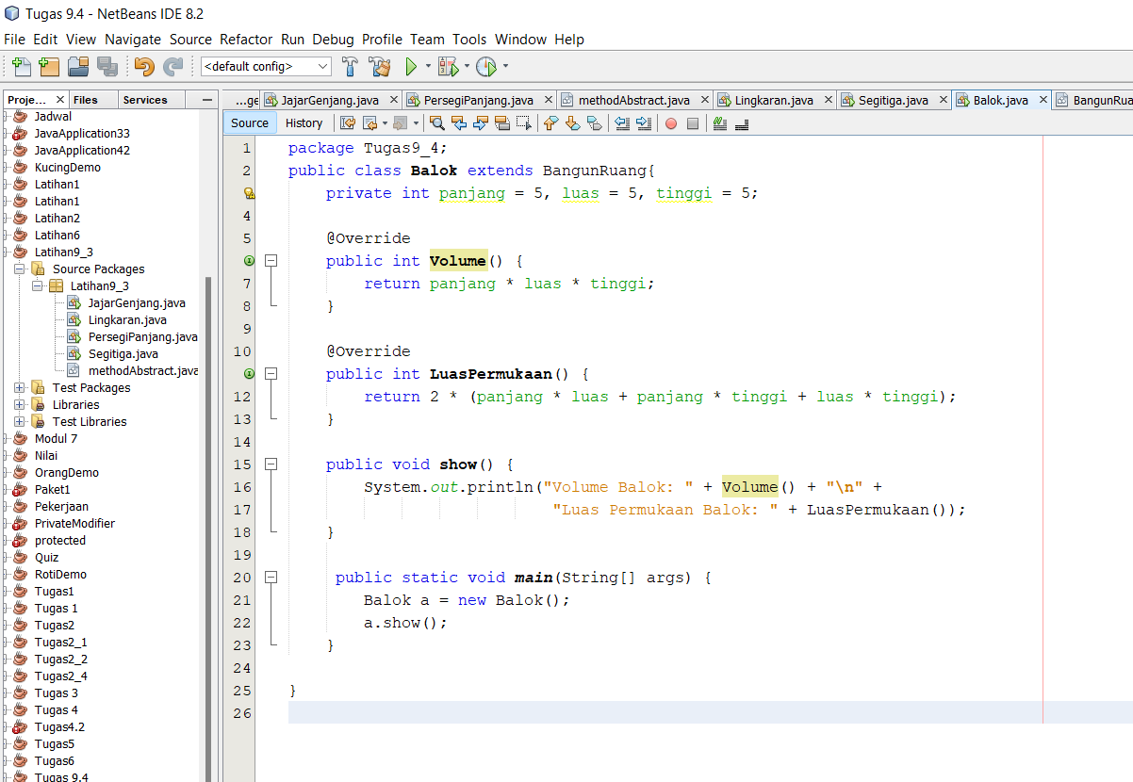

* Kubus

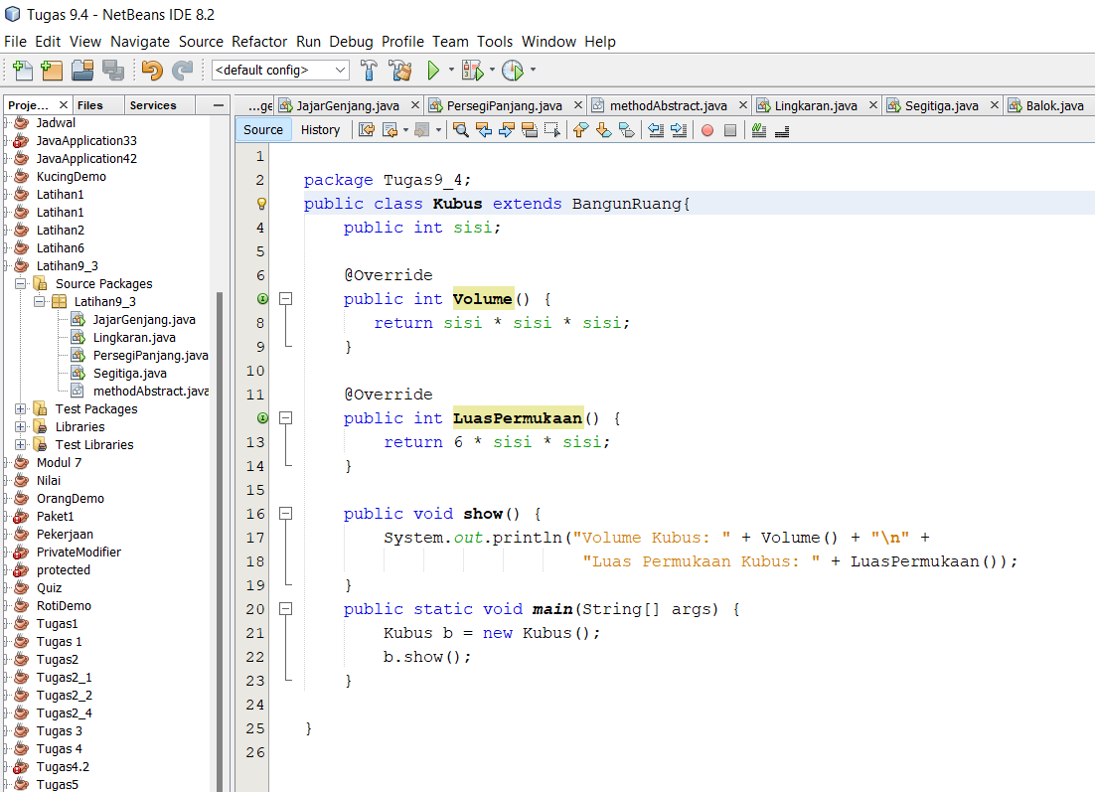

* Bola

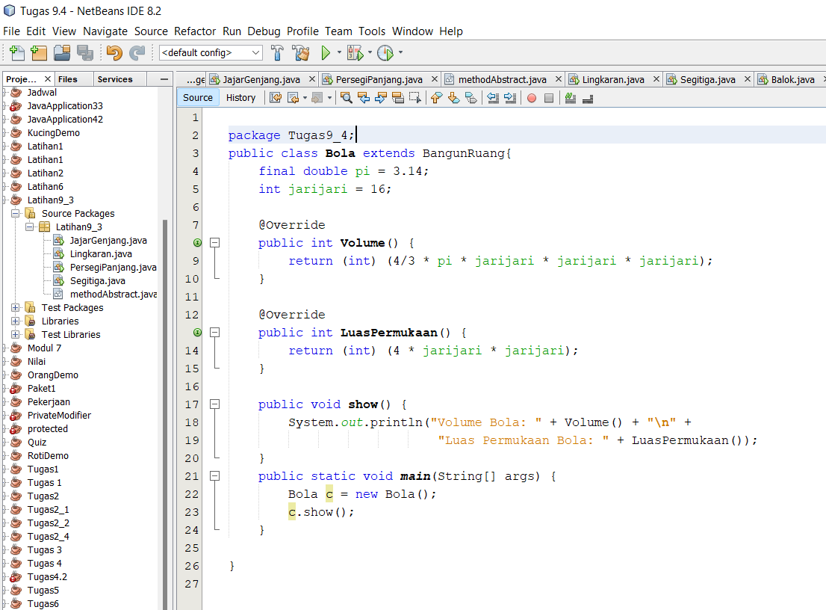

* Kerucut

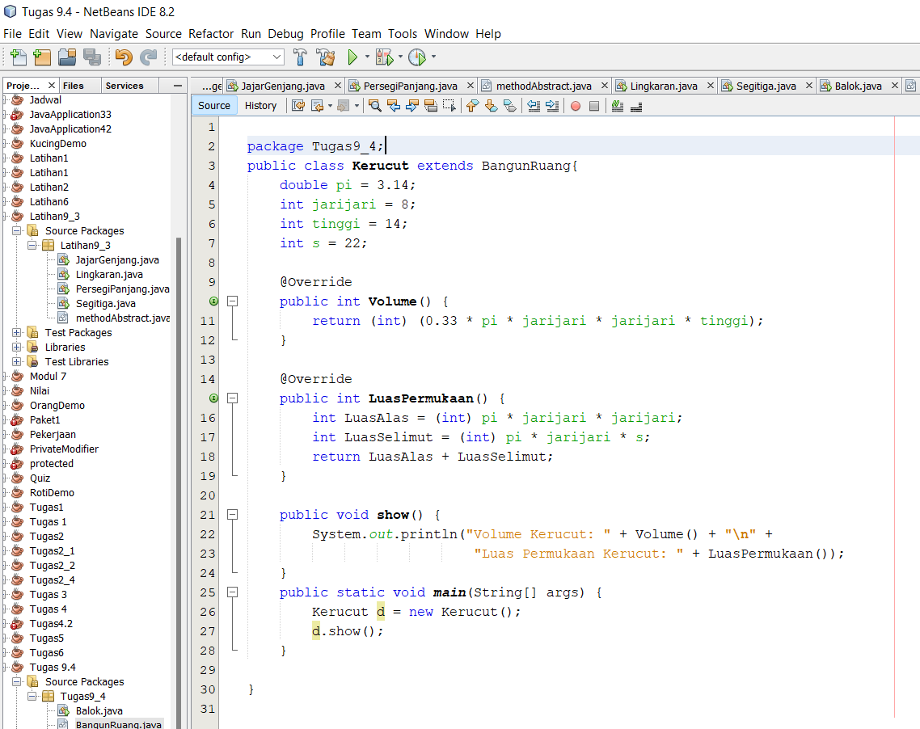

* Prisma Segita

